VELKOMMEN TIL SMØREKURS LANGRENNSSKI

OKBIL arranger smørekurs torsdag 17.02 kl. 16.30.
Utdanningsetatens kurssenter – Grensesvingen 6.

Smørekurs for langrennsski tilpasset den vanlige skiløper.
Innhold:

- Litt teori om ski, smøring og teknikk.
- Rensing av ski.
- Gliding
- «Smøring» Zero-ski og felle-ski.
- Smøring med tørrvoks.
- Smøring med klister.
- Noen tips og råd.
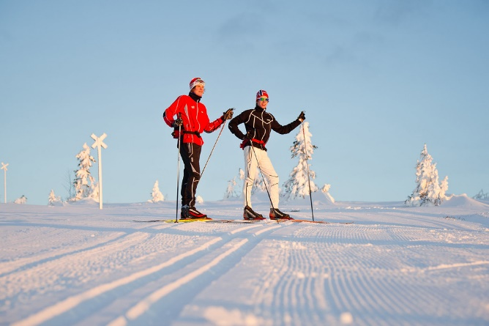

Vi stiller med mineralvann og muffins. For at vi skal få bestilt riktig antall, så det er fint om dere gir beskjed om dere kommer til Dag.Haugland@uke.oslo.kommune.no.

Pris: Gratis for medlemmer av OKBIL.

Kursholder: Dag Haugland

